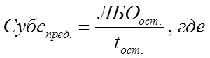

ЛБОост. - остаток утвержденных на текущий финансовый год лимитов бюджетных обязательств по расходам на предоставление Субсидии, руб.;
tост. - количество месяцев, оставшихся до завершения текущего финансового года, мес.

